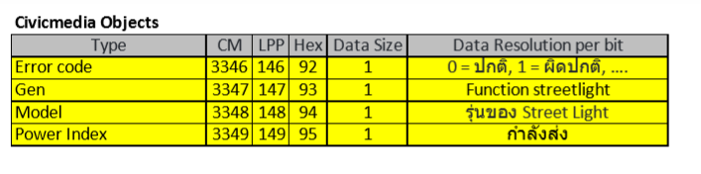



ส่วน Error code ขอแก้ใหม่ตามนี้

9200 🡪 แจ้ง ONLINE ปกติ

9201 🡪 แจ้ง Error Failed Voltage > 41 volt

9202 🡪 แจ้ง Error Failed Voltage < 28 volt

9203 🡪 แจ้ง Error Failed Temperature > 80 องศา